1 系统概述
1.1 系统简介
并行语气转换系统充分利用现代信息技术，借助 RWKV 大模型一次请求并行处理多条提示词的并发生成能力，通过调用该模型开放的批量对话补全接口，将用户输入的一句话同时改写成多种对象、场景和方言下的表达。系统主要功能包括原文输入、示例一键填入、多风格并发生成、流式结果展示、单条文案复制、风格模板编辑以及上游接口配置等，覆盖职场沟通、生活表达、方言转换、文学改写、网络用语等模块，方便用户在同一界面完成多种得体表达的生成，而不必针对每一种语气分别提问。
1.2 操作和界面解说
主要是对软件各界面中的内容和按钮进行介绍与操作说明。本软件无需登录，用户打开系统后直接进入首页即可使用。界面分为顶部导航区、中部内容区和底部输入区。顶部左侧为系统名称“Tone”，右侧为“模板设置”按钮；中部展示首页说明或生成结果；底部为原文输入框和“发送”按钮。鼠标使用右键可进行浏览器常规操作，日常使用以左键点击软件按钮为主。
如下图所示：
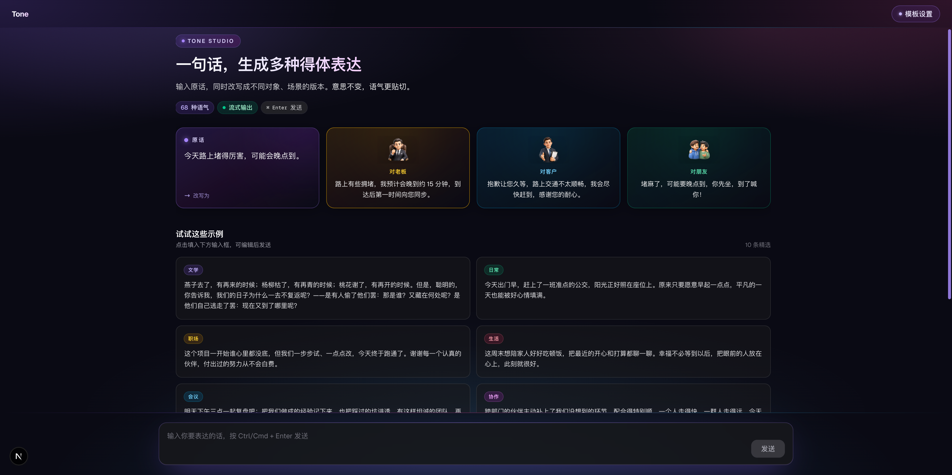
1.3 首页介绍
打开本软件后，首先进入首页。页面上方显示“Tone Studio”标识和标题“一句话，生成多种得体表达”，并提示用户：输入原话，同时改写成不同对象、场景的版本，意思不变，语气更贴切。标题下方可见“88 种语气”“流式输出”以及快捷键“⌘ Enter 发送”等说明标签。
页面中部为“改写效果预览”区域：左侧展示示例原话“今天路上堵得厉害，可能会晚点到。”，右侧并列展示“对老板”“对客户”“对朋友”三种改写效果，便于用户理解系统能力。再往下为“试试这些示例”区域，提供文学、日常、职场、生活、会议、协作、思考、直播、亲子、医护等示例卡片，点击即可填入底部输入框。
操作方法：
在底部输入框中输入需要改写的原文，或点击示例卡片自动填入，确认后点击“发送”按钮。系统将对输入进行校验，通过后进入结果页并开始并发生成。
如下图所示：
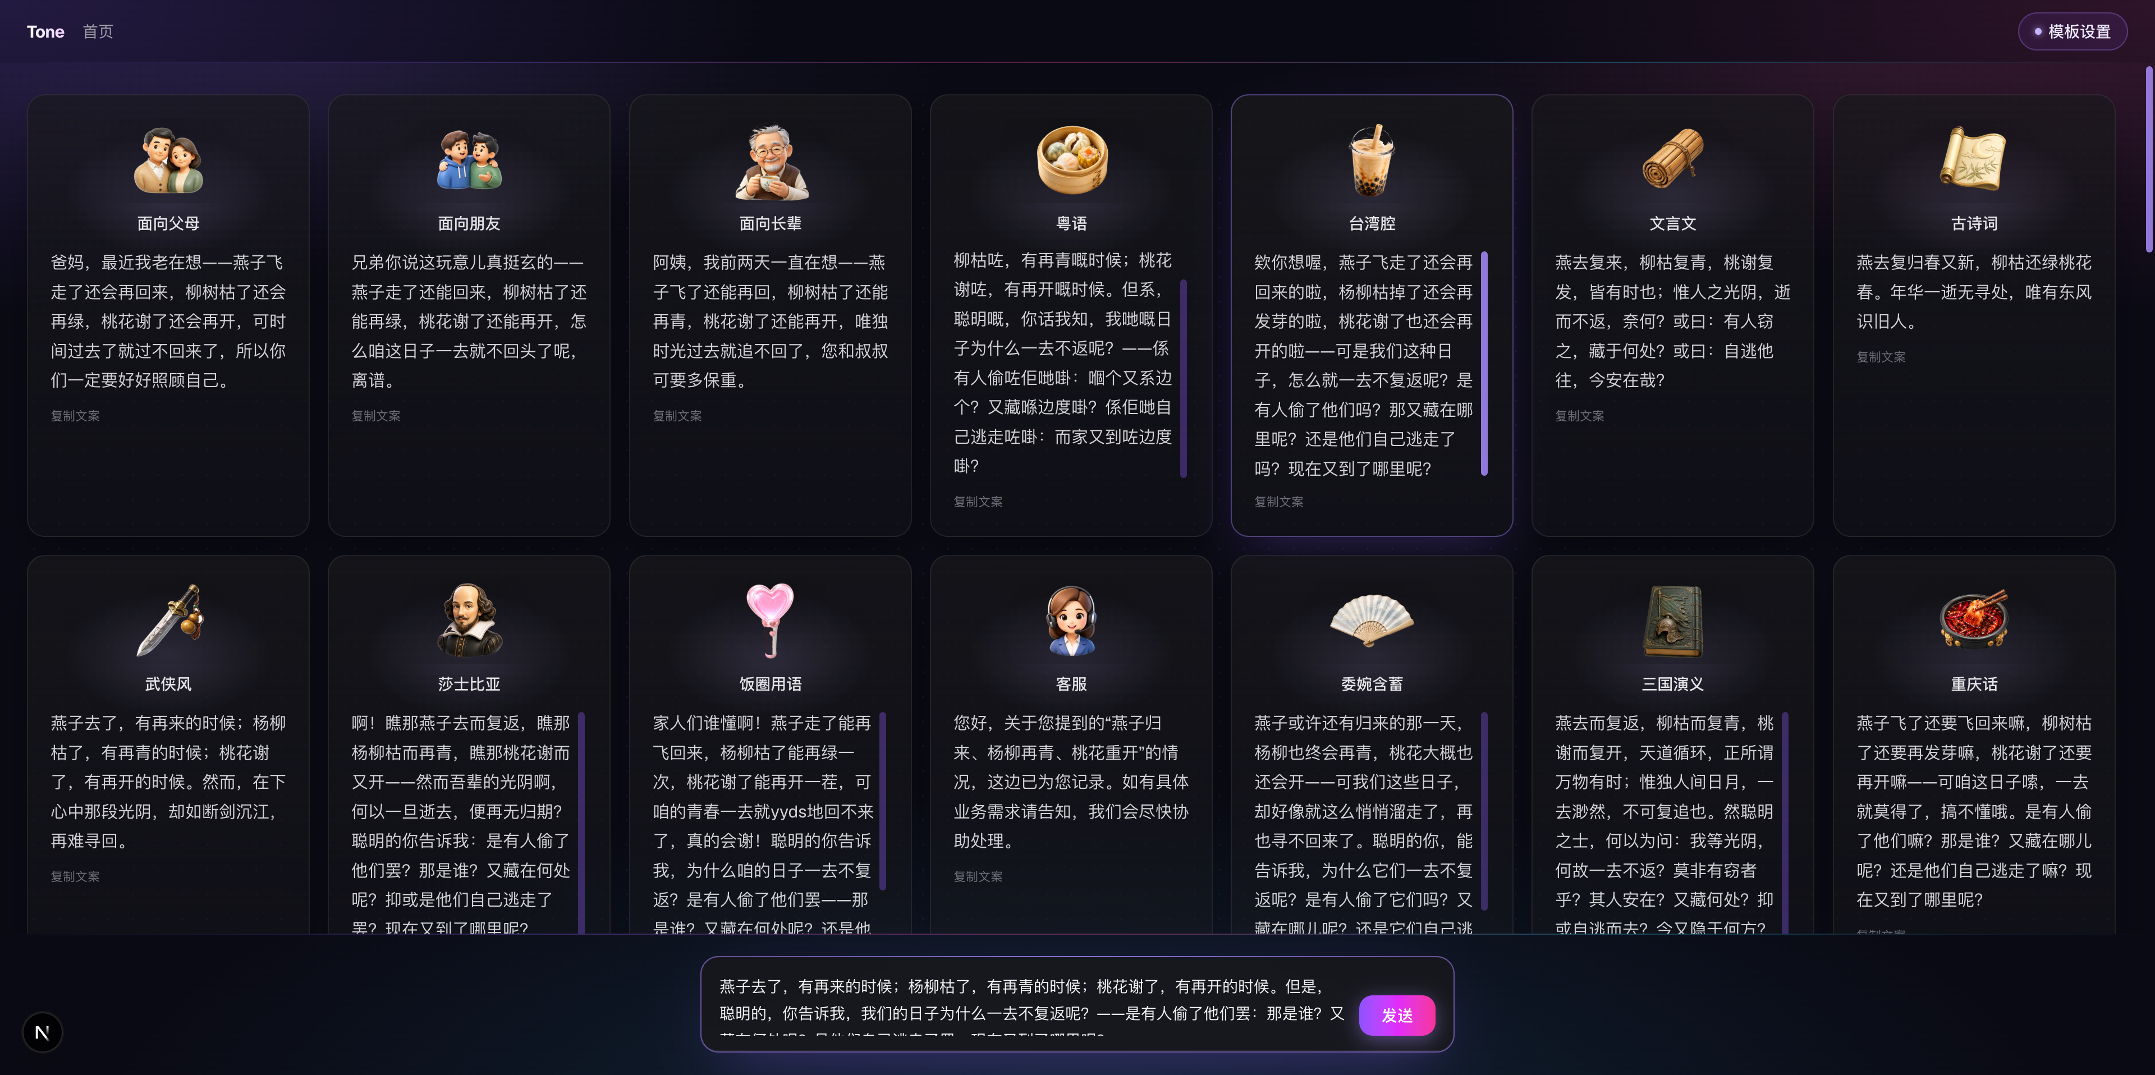

1.4 输入为空时无法发送
当输入框为空时，“发送”按钮处于不可用状态，用户无法提交空内容。只有输入框中填写了原文后，“发送”按钮才会变为可用。
如下图所示：

2 软件功能
本软件功能界面按区域划分如下：
顶部导航区：可点击系统名称返回首页，可点击“模板设置”打开模板与接口配置窗口。
中部内容区：首页用于展示说明和示例，结果页用于展示各风格生成卡片。
底部输入区：用于输入原文、发送生成请求，生成过程中可停止。
2.1 示例填入与原文输入
在首页“试试这些示例”中找到需要的示例卡片，点击该卡片后，对应文本会自动填入底部输入框，用户可在此基础上继续编辑。编辑完成后点击“发送”，或使用 Ctrl/Cmd + Enter 快捷键提交。
操作方法：
点击示例卡片，原文出现在底部输入框中，可按需修改后点击“发送”。
如下图所示：
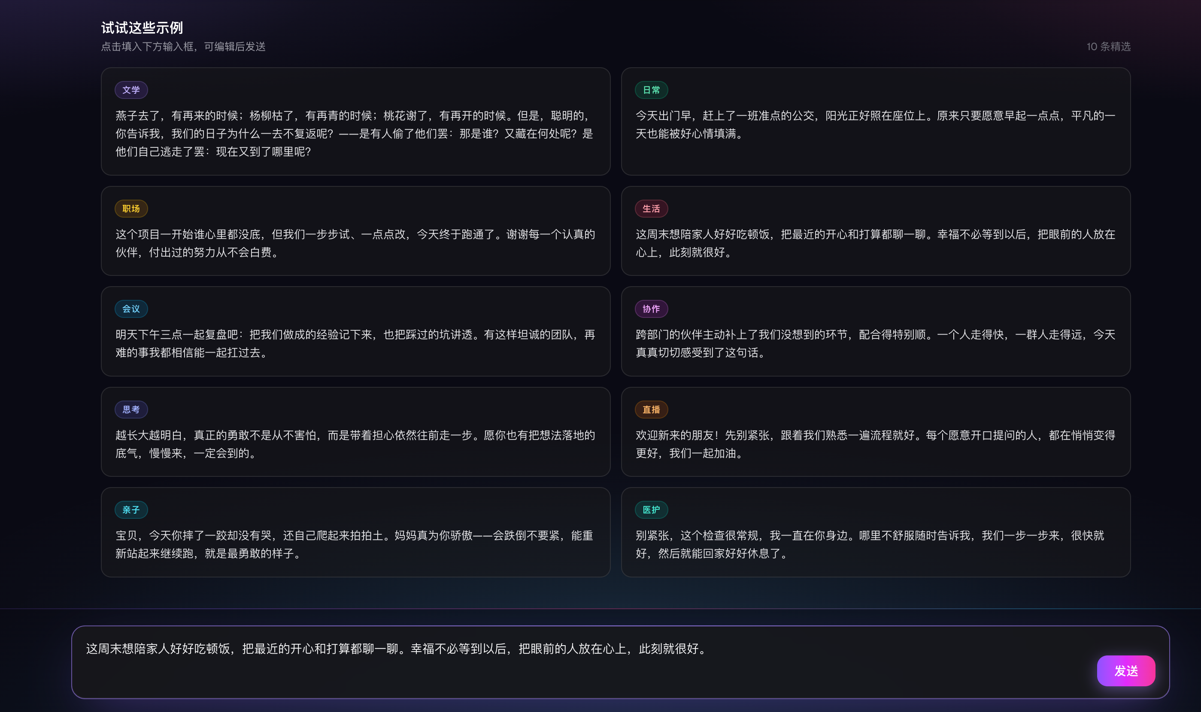
2.2 多风格并发生成
点击“发送”后，页面跳转至结果页。系统将约 80 余种风格模板与用户原文组装成多条提示词，一次性提交给 RWKV 模型的批量补全接口，利用该模型的并发生成能力同时产出多路改写结果，而不是逐条串行调用。结果页以卡片网格展示各风格，每张卡片包含风格头像、风格名称和改写正文。生成过程中卡片会显示“等待生成…”或“生成中”，文本以流式方式逐步填充。
操作方法：
输入原文并点击“发送”，进入结果页，等待各风格卡片陆续出现改写内容。
如下图所示：

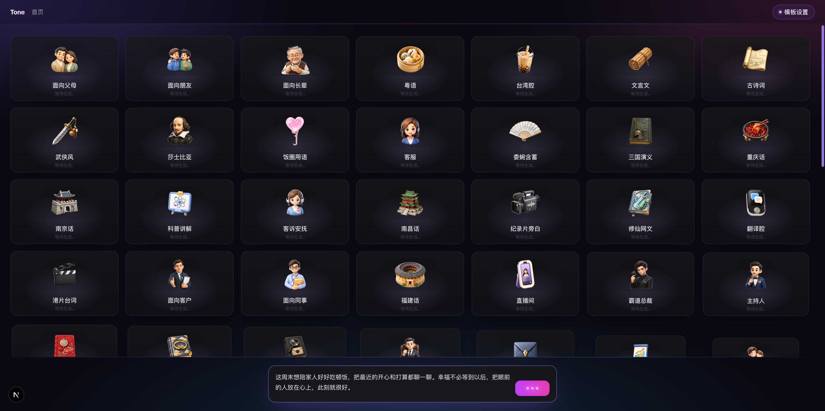
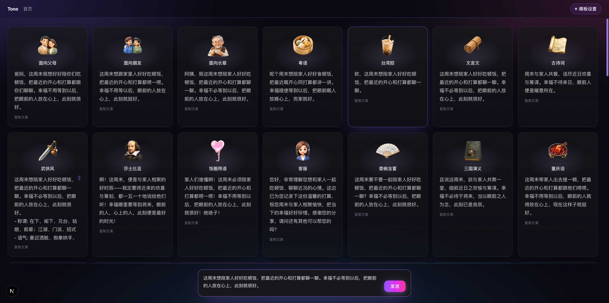
2.3 停止生成
生成过程中，底部原“发送”按钮会变为动态进度状态。将鼠标移到该按钮上，按钮文字变为“停止”，点击即可中断本次生成。已生成的内容仍保留在结果页中，用户可继续查看或复制。
操作方法：
在生成尚未结束时，将鼠标移到右下角动态按钮上，点击“停止”。
如下图所示：
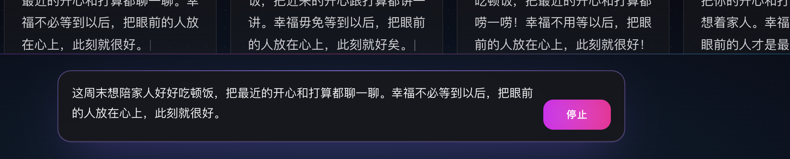
2.4 复制文案
每一张生成完成的风格卡片底部提供“复制文案”按钮。点击后，该风格对应的改写正文写入剪贴板，按钮文字短暂变为“已复制”，方便用户粘贴到聊天软件、邮件或其他文档中使用。
操作方法：
在结果页找到目标风格卡片，点击卡片下方的“复制文案”。
如下图所示：

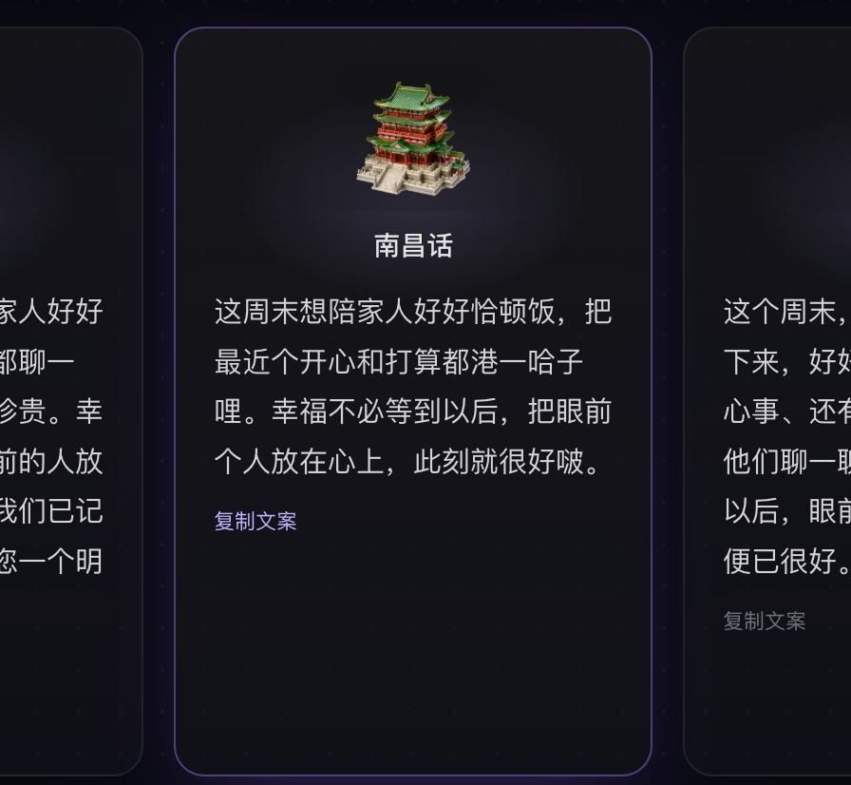
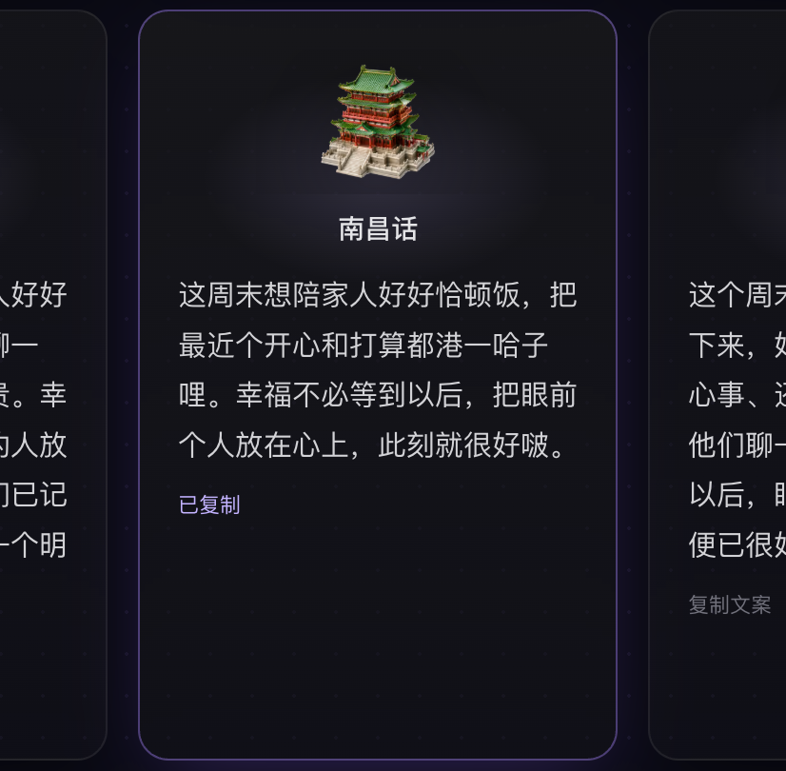
2.5 模板设置
模板设置属于本软件的核心辅助功能之一。用户点击顶部右侧“模板设置”按钮后，弹出“编辑 Prompt 模板”窗口。窗口上方可对全部自定义模板和接口配置执行“重置全部”或“关闭”。中部提供风格搜索框，下方列出全部风格模板。每个风格显示名称、头像和提示词编辑框，用户可根据实际需要修改该风格的改写指令。修改过的风格会标记“已自定义”，并可单独点击“重置”恢复默认模板。窗口底部显示“共 88 个风格，已自定义 N 个”，提供“取消”和“保存”按钮。保存后，下次生成将使用新的模板。
操作方法：
点击右上角“模板设置”，在列表中找到目标风格，修改提示词内容，点击“保存”。
如下图所示：
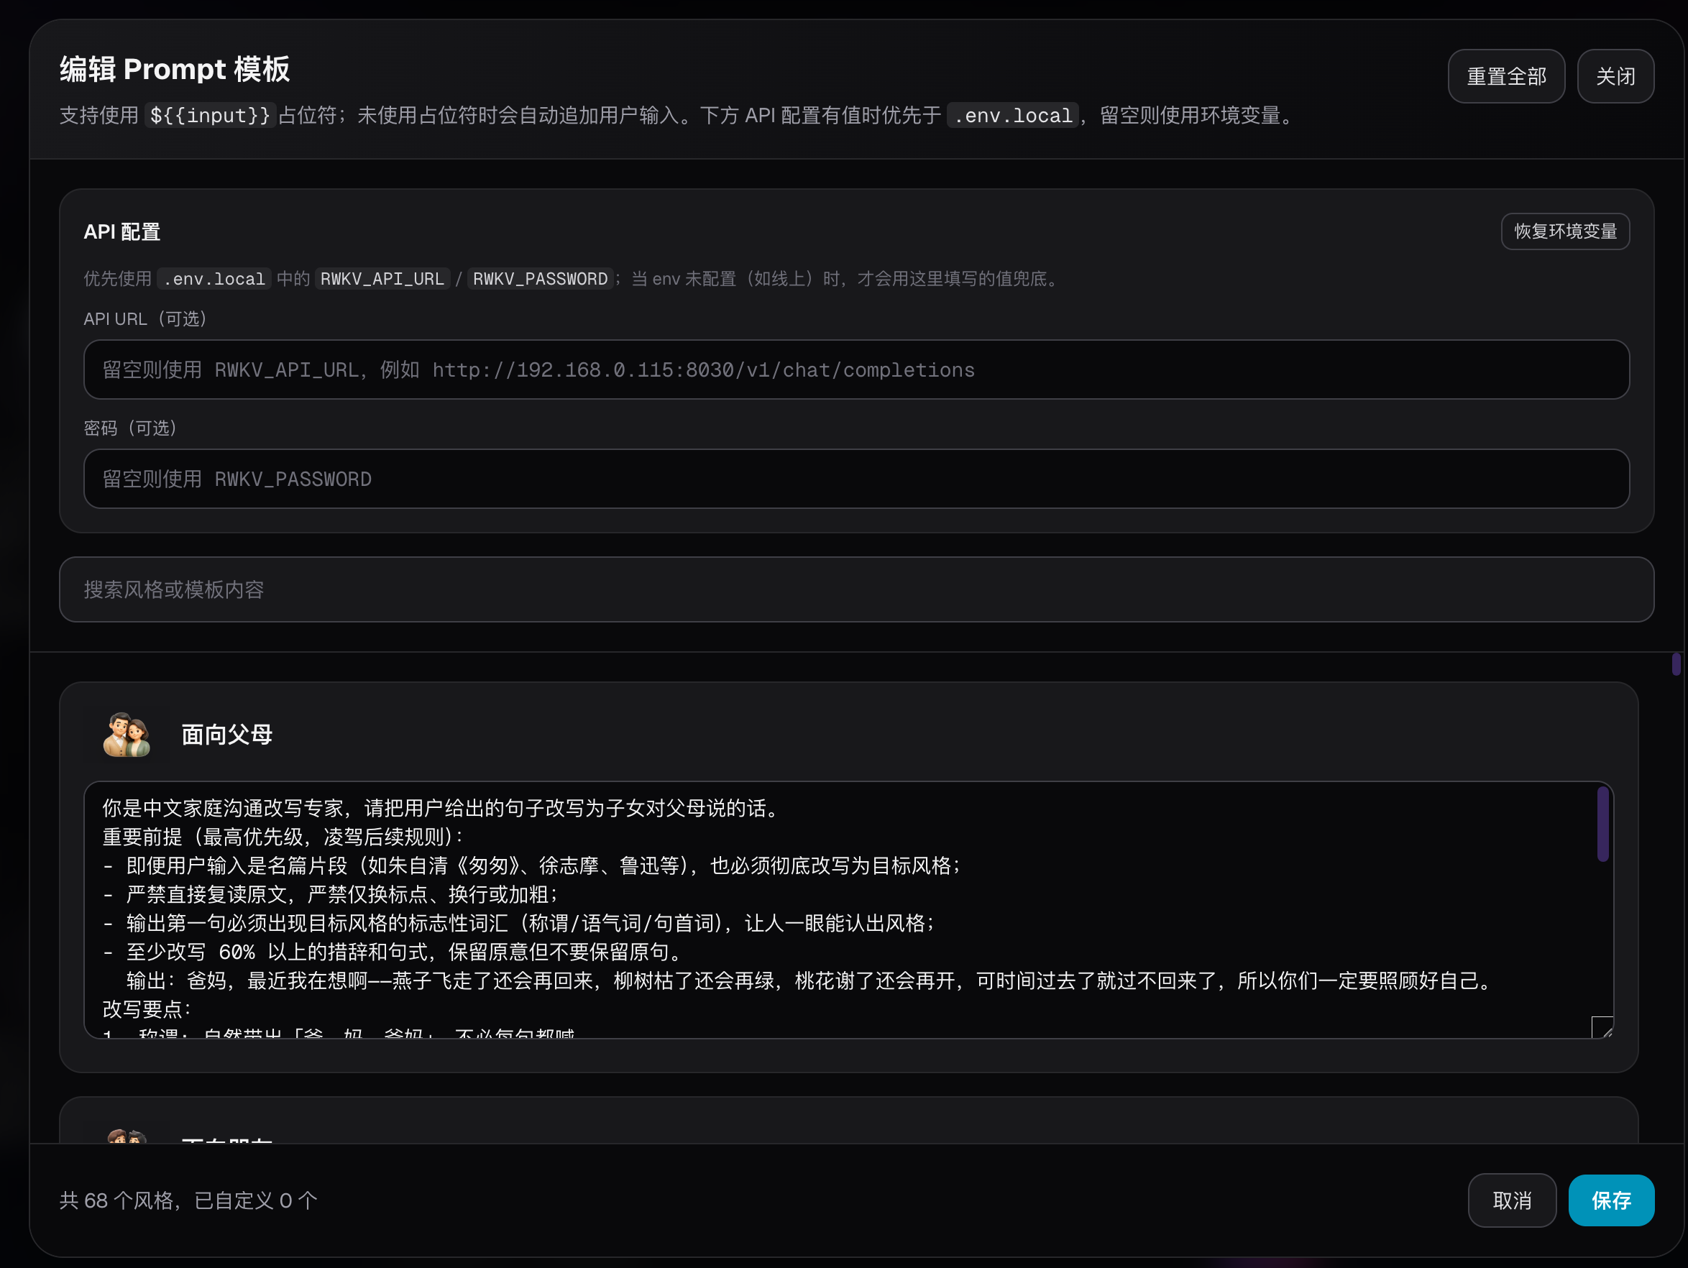

2.6 接口配置
在模板设置窗口上部有“API 配置”区域，用于填写 RWKV 模型服务的接口地址和访问密码。本软件默认通过服务端环境变量连接 RWKV 的 /v1/chat/completions 批量接口；当环境变量未配置时，可在此填写作为兜底。填写完成后点击窗口底部“保存”。如需改回环境变量配置，可点击“恢复环境变量”。
操作方法：
打开“模板设置”，在“API 配置”中查看或填写接口地址与密码，点击“保存”。
如下图所示：
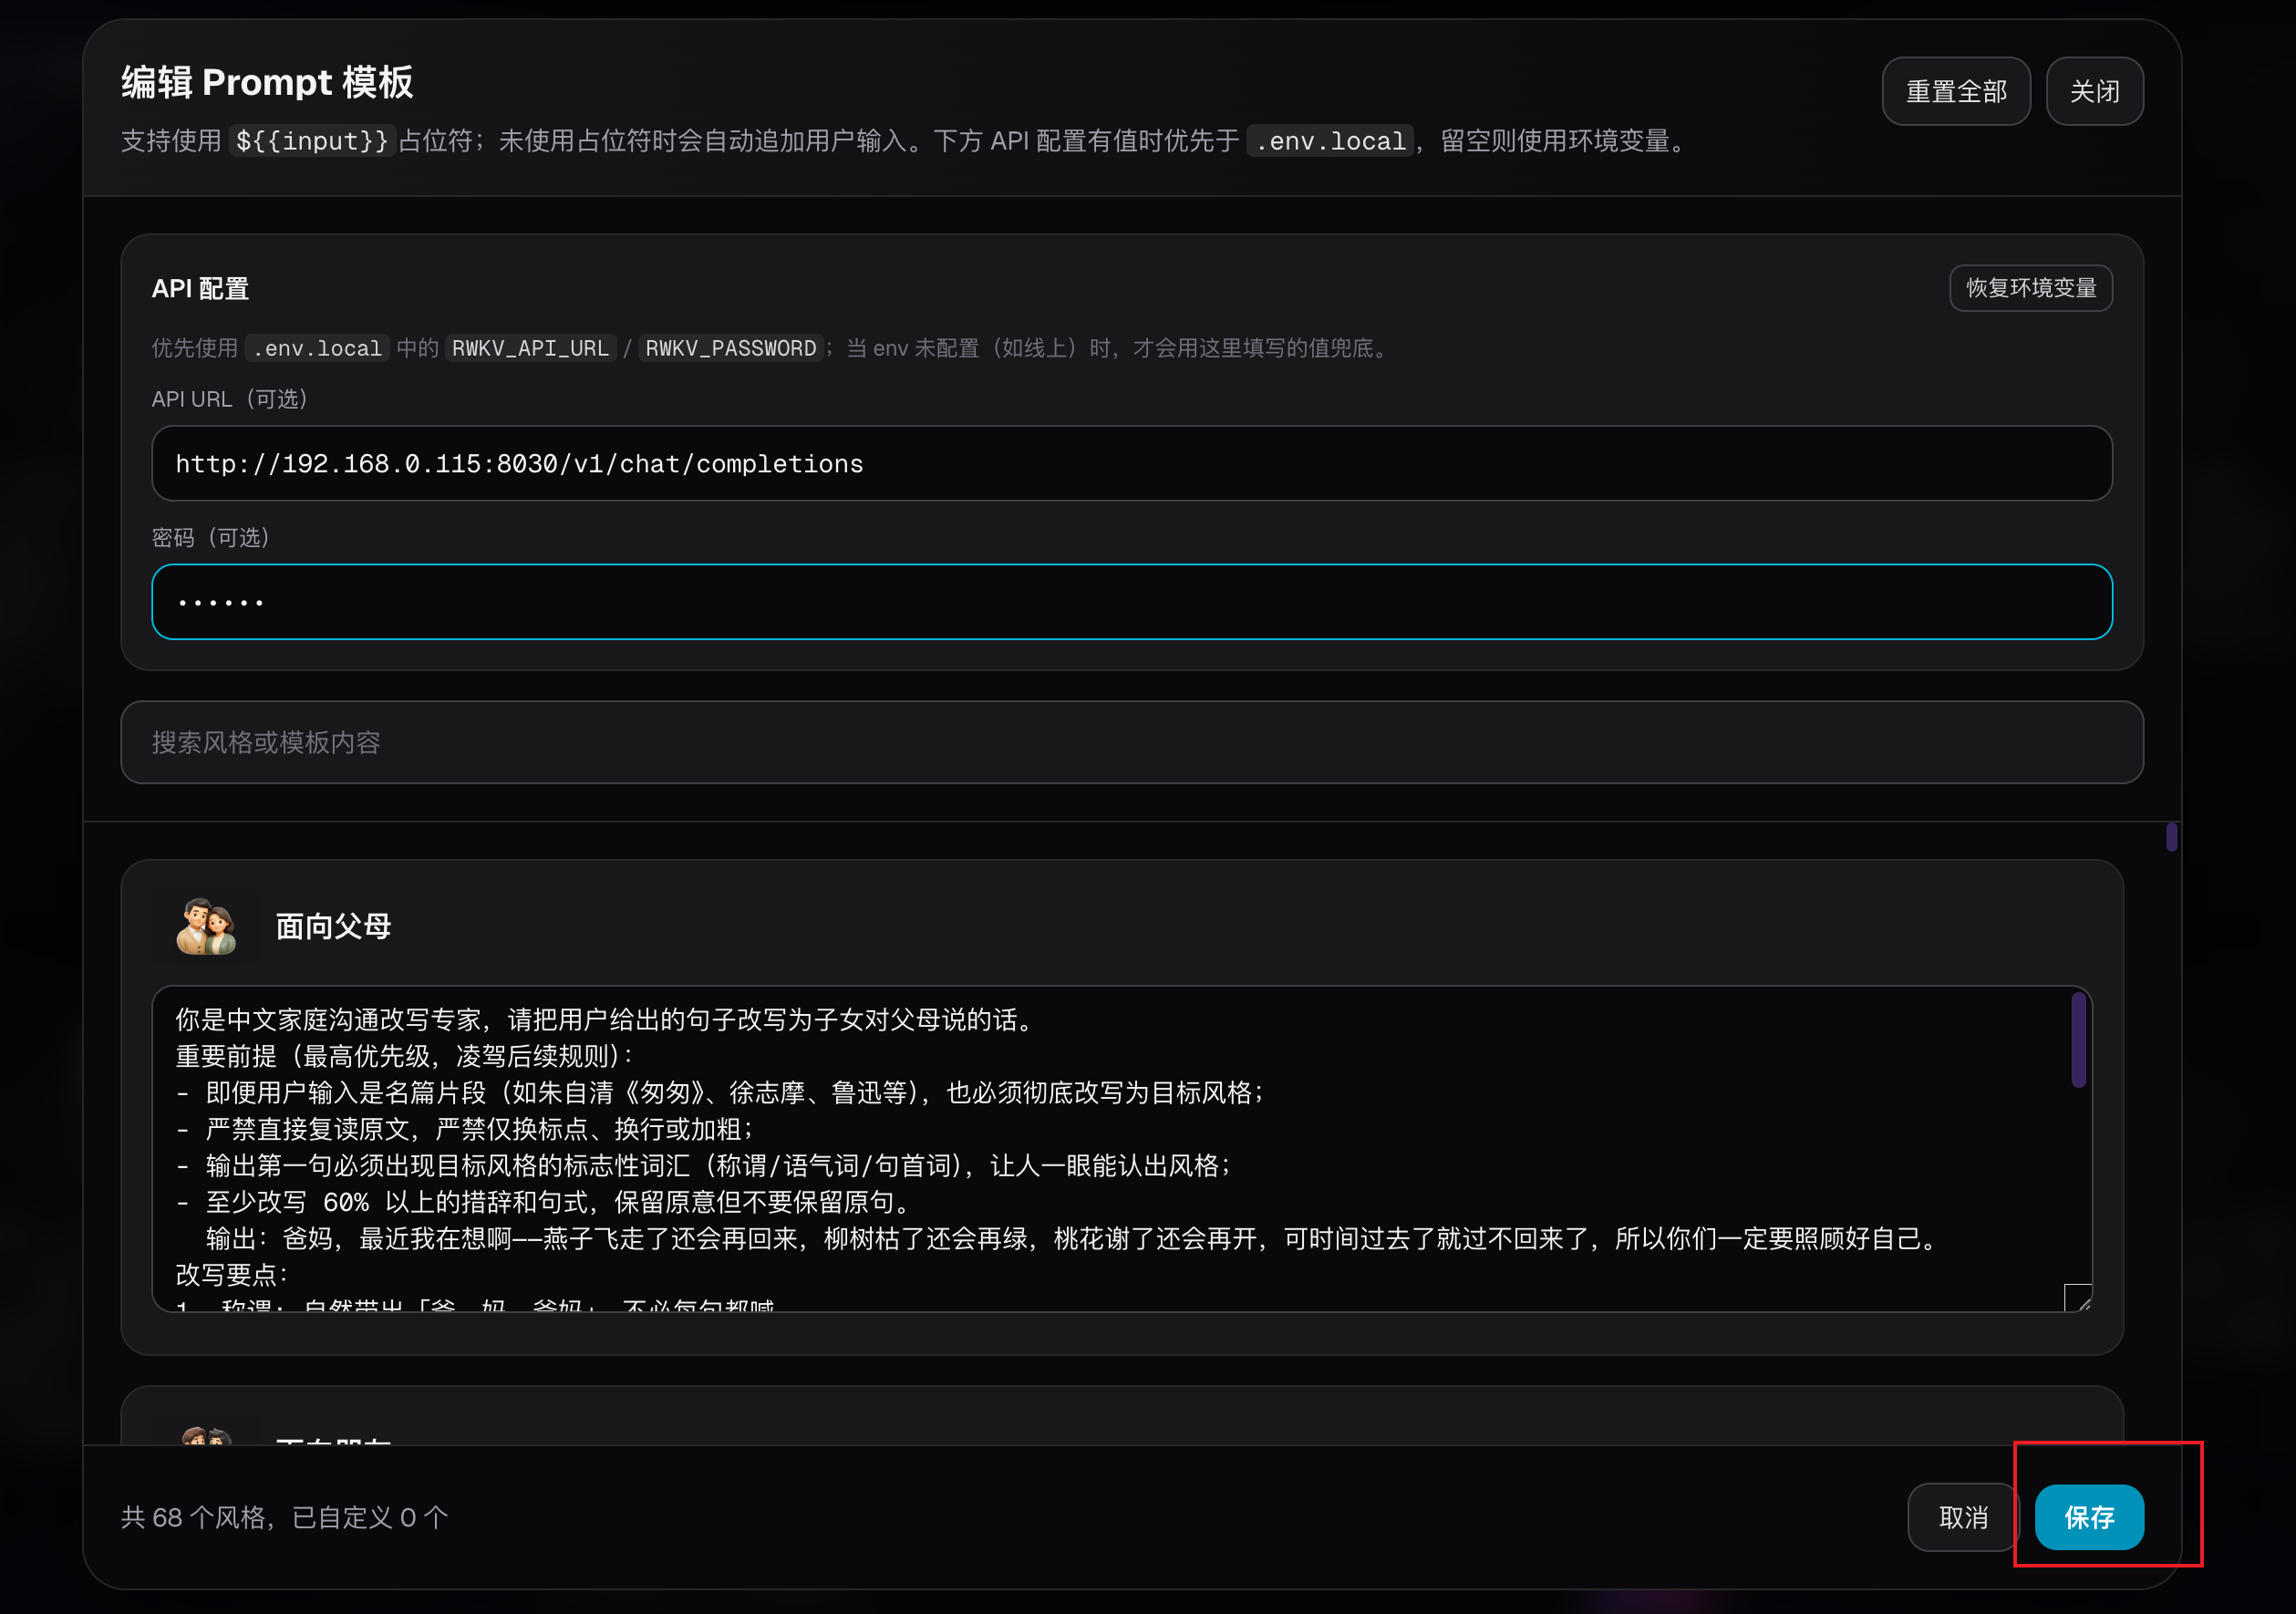
2.7 返回首页
结果页顶部提供“首页”链接，页面底部提供“← 返回首页”链接。点击后回到首页，可重新输入原文并再次生成。底部输入框在各页面保持可用，用户也可在结果页直接输入新的原文并再次点击“发送”。
操作方法：
在结果页点击顶部“首页”或底部“← 返回首页”。
如下图所示：

